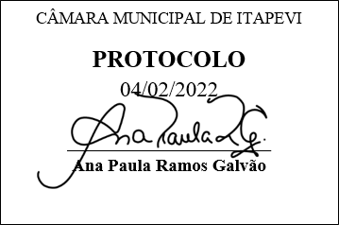
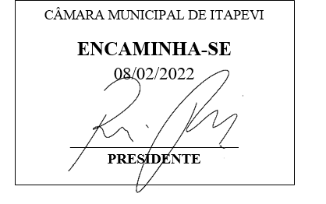
INDICAÇÃO nº 671/2022
Súmula: Solicita providências do Executivo junto a Secretaria Municipal de Saúde e Bem-estar, Sra. Luiza Nasi Fernandes, sobre a construção da UBS COHAB I em um novo local e da extensão do horário de funcionamento até as 22:00hs.

INDICO à Mesa, na forma regimental vigente, que seja oficiado ao Excelentíssimo Igor Soares, Prefeito Municipal, junto a Secretaria Municipal de Saúde e Bem-estar sobre a construção da UBS COHAB I em um novo local e da extensão do horário de funcionamento até as 22:00hs.
JUSTIFICATIVA

Senhor Presidente,
Senhores Vereadores,
Senhoras Vereadoras,

O prédio onde hoje é situada a UBS COHAB I está com suas instalações totalmente precárias não sendo capaz de atender as necessidades mínimas de condições próprias as adaptações que se farão necessárias para acessibilidade e estrutura completa para que seja possível o funcionamento adequado com o horário estendido até as 22:00hs. Esse horário é essencial para que a unidade consiga atender toda a demanda de sua área de cobertura que é uma das maiores do nosso Município.

Sala das Sessões Bemvindo Moreira Nery, 02 de fevereiro de 2022.

Mauricio Alonso Murakami
(Mauricio Japa)
Vereador

